Β’ Λυκείου

Ενότητα: τριγωνομετρικοί αριθμοί- αναγωγή στο πρώτο τεταρτημόριο **- 1ο**

**Μαθησιακοί Στόχοι:** Να «ανακαλύψουν» οι μαθητές τον τρόπο υπολογισμού των τριγωνομετρικών αριθμών **αρνητικών γωνιών**

Μέθοδος: Μεικτή (καθοδηγούµενη – ανακαλυπτική) μέσω του προγράμματος **Geogebra**

**link: https://www.geogebra.org/m/yD7X579L**



**Εικόνα που περιέχει διάγραμμα, γραμμή, κείμενο, γράφημα

Περιγραφή που δημιουργήθηκε αυτόματα**Στον τριγωνομετρικό κύκλο μετακινήστε το σημείο Μ, έτσι ώστε η γωνία να γίνει 30°.

Επιλέξτε τα ημω, συνω, εφω, σφω

Καταγράφτε τις τιμές στο παρακάτω πίνακα

|  |  |  |  |
| --- | --- | --- | --- |
| **ημ30°** | **συν30°** | **εφ30°** | **σφ30°** |
|  |  |  |  |

Εικόνα που περιέχει διάγραμμα, κύκλος, γραμμή, γράφημα

Περιγραφή που δημιουργήθηκε αυτόματαΣτον τριγωνομετρικό κύκλο μετακινήστε το σημείο Μ, έτσι ώστε η γωνία να γίνει 330° (συμπίπτει με -30°)

Επιλέξτε τα ημω, συνω, εφω, σφω

Καταγράφτε τις τιμές στο παρακάτω πίνακα

|  |  |  |  |
| --- | --- | --- | --- |
| **ημ-30°** | **συν-30°** | **εφ-30°** | **σφ-30°** |
|  |  |  |  |

Βάλτε το σχετικό πρόσημο, όπου απαιτείται:

ημ-30° = ημ30°

συν-30° = συν30°

εφ-30° = εφ30°

σφ-30° = σφ30°

Τι παρατηρείτε;

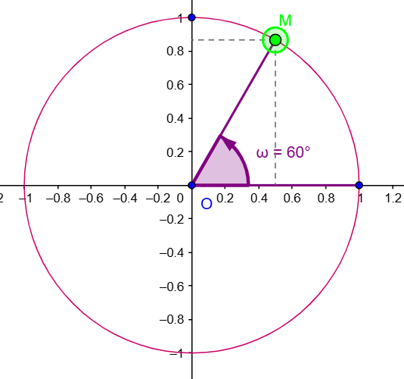Στον τριγωνομετρικό κύκλο μετακινήστε το σημείο Μ, έτσι ώστε η γωνία να γίνει 60°.

Επιλέξτε τα ημω, συνω, εφω, σφω

Καταγράφτε τις τιμές στο παρακάτω πίνακα

|  |  |  |  |
| --- | --- | --- | --- |
| **ημ60°** | **συν60°** | **εφ60°** | **σφ60°** |
|  |  |  |  |

Εικόνα που περιέχει κείμενο, διάγραμμα, κύκλος, γραμμή

Περιγραφή που δημιουργήθηκε αυτόματαΣτον τριγωνομετρικό κύκλο μετακινήστε το σημείο Μ,

έτσι ώστε η γωνία να γίνει 300°. (συμπίπτει με -60°)

Επιλέξτε τα ημω, συνω, εφω, σφω

Καταγράφτε τις τιμές στο παρακάτω πίνακα

|  |  |  |  |
| --- | --- | --- | --- |
| **ημ-60°** | **συν-60°** | **εφ-60°** | **σφ-60°** |
|  |  |  |  |

Βάλτε το σχετικό πρόσημο όπου απαιτείται:

ημ-60° = ημ60°

συν-60° = συν60°

εφ-60° = εφ60°

Εικόνα που περιέχει γραμμή, διάγραμμα, κύκλος, γράφημα

Περιγραφή που δημιουργήθηκε αυτόματασφ-60° = σφ60°

Τι παρατηρείτε;

ΓΕΝΙΚΕΥΣΗ:

ημ(-ω) = ημω

συν(-ω) = συνω

εφ(-ω) = εφω

σφ(-ω) = σφω

ΔΗΛΑΔΗ : **Αντίθετες γωνίες εχουν ………....συνημίτονο και …………………..τους άλλους τριγωνομετρικούς αριθμούς**